2014-09-19

Årets vinnare utsedda av Marknadsföreningen i Göteborg

**Marknadsföreningen i Göteborg (MiG) utsåg idag vid den årliga Guldfrukosten de tre som under året gjort uppmärksammade insatser inom marknadsföring, försäljning och kommunikation. Vinnare är Volvo Trucks med sin kampanj ”The Epic Split”, Anders Westgerd, GIL, Göteborgskooperativet för Independent Living och Johan Trouvé, VD Västsvenska Handelskammaren.**

*– Våra vinnare i år har verkligen gjort storslagna och uppmärksammade insatser som få kan ha missat. De har alla visat prov på stor kreativitet och utnyttjat möjligheterna i det nya medielandskapet, framför allt har de haft mod att våga testa, hitta nya sätt att kommunicera och nått ut till en bred målgrupp. De är sanna inspiratörer från vår region och det är med stor glädje vi överlämnar årets priser,* säger Kristina Cohn Linde, VD för Marknadsföreningen i Göteborg.

Vinnarna tillkännagavs idag den 19 september på Svenska Mässan i Göteborg under MiG:s evenemang Guldfrukosten och de prestigefyllda priserna delas ut i tre kategorier; Årets Marknadsförare, Årets Säljare och Årets Kommunikatör 2013.

Här är alla vinnarna med juryns motiveringar:

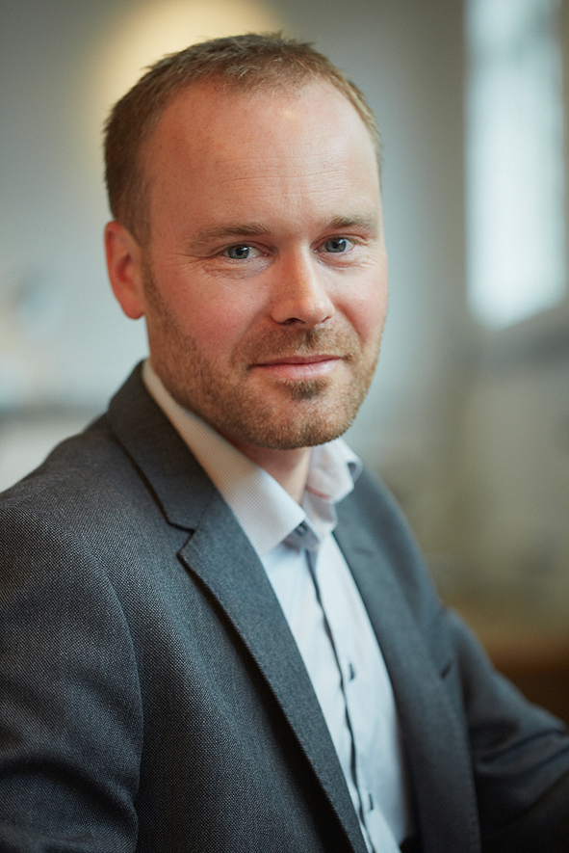**”Årets Marknadsförare 2013”** är Volvo Trucks med sin kampanj ”The Epic Split”.   
Priset mottogs av Per Nilsson PR-ansvarig. Olle Victorin, Forsman & Bodenfors mottog ett hederspris för kampanjen. Marknadsföreningen i Göteborg har också nominerat Volvo Trucks till Sveriges Marknadsförare, som presenteras av Sveriges Marknadsförbund.

Motiveringen lyder:

*Årets Marknadsförare 2013 har haft modet att testa och prova nya sätt att kommunicera vars like vi aldrig skådat i B2B. Man har utnyttjat nya medielandskapet och blivit den mest sedda på Youtube i sin genre. Genom tydligt och produktfokuserat budskap har man nått en målgrupp över hela världen där lastbilsförare bara är en av många. ”The Epic Split” har kommit att bli ett världsligt fenomen som också smittat av sig på bilden av Sverige och Göteborg som kreativ, okonventionell och nytänkande.*

Kort information om The Epic Split:

Epic Split släpptes den 14 november 2013. Drygt tre veckor senare (den 9 december) gick den om Volkswagens ”The Force” och blev den mest sedda fordonsreklamen någonsin på YouTube. Detta utan någon traditionell reklam (VW körde bl a på Super Bowl), men enorm publicitet i förtjänta medier såväl traditionell media som SoMe.

**”Årets Säljare 2013”** är Anders Westgerd, GIL, Göteborgskooperativet för Independent Living, som har skapat CP-dockan och CP-ölen som sålt 20 000 flaskor och 2 000 liter på fat. De har nått ut till människor i de offentliga rummen med sitt socialpolitiska budskap på ett helt lysande sätt. Helt utan offermentalitet.

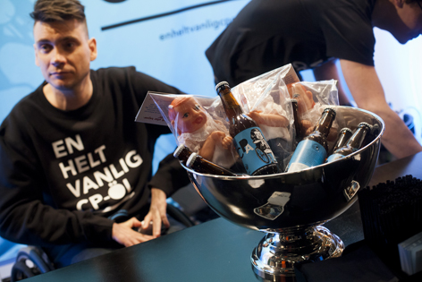

Motiveringen lyder:

*Årets Säljare 2013 har lyckats med bedriften att bli årets ”snackis” i Almedalen, utsedd till Nöjesguidens glädjespridare och vinnare av silverägg i såväl Guldägget som Cannes Lions.*

*Man har skapat en produkt och sålt en tanke att världen inte ser likadan ut för alla i samhället. Produkten har blivit en succé och för den som lyckats certifiera sig och skapat tillgänglighet för fler får man certifikat och glädjen att sälja ölet. Inte vilket öl som helst utan, CP-ölet!*

**”Årets Kommunikatör 2013”** är Johan Trouvé, VD Västvenska Handelskammaren.

Västsvenska Handelskammaren har under Johan Trouvés ledning vågat ta tydlig ställning och tagit på sig ledartröjan i vissa frågor rörande exempelvis Miljonstaden, stadsutveckling och det Västsvenska paketet.

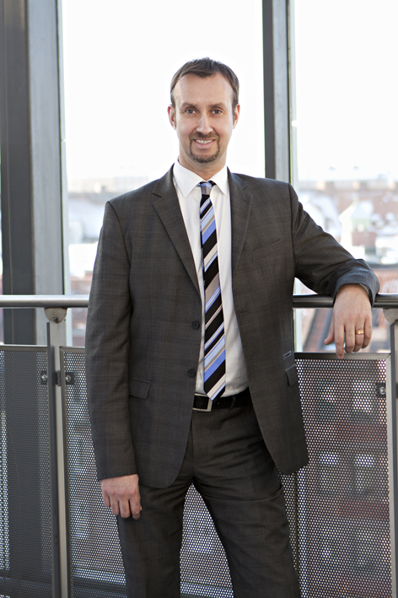

Motiveringen lyder:

*Årets Kommunikatör 2013 är driven av en stark vision och tron på att Göteborg har en stor tillväxtpotential, han har målmedvetet och med stort engagemang drivit sitt missionerande.*

*Hans otaliga föreläsningar, debattartiklar och företagsbesök har gjort stora avtryck och övertygat att stadens expansion är både möjlig, nödvändig och framförallt brådskande!*

*Detta är en man som satt Göteborg på kartan, över land och hav, från Almedalen till Vancouver.*

För ytterligare information, vänligen kontakta:  
Kristina Cohn Linde, VD MiG   
Tel 0703-42 21 95

E-post kristina@mig.se   
  
**MiG, Marknadsföreningen i Göteborg** har funnits sedan 1933 och är en mötesplats för människor i Göteborgs näringsliv med fokus på försäljning, media och marknadsföring. MiG har drygt 1300 medlemmar. MiG tillgodoser sina medlemmar kunskap om Göteborgs näringsliv, marknadsföring, media, försäljning och bidrar med nätverk på såväl bred som djup front. [www.mig.se](http://www.mig.se)